Удаленное подключение к виртуальной машине при помощи браузера на ПК
Для того, чтобы удаленно подключиться к виртуальной машине необходимо: открыть браузер. В адресной строке ввести view.vvsu.ru (Если компьютер на котором вы работаете подключен к внутренней сети ВГУЭС воспользуйтесь ссылкой: view5.adm.vvsu.ru). В открывшимся окне выберете «VMware Horizon View HTML Access» (Рисунок 1).
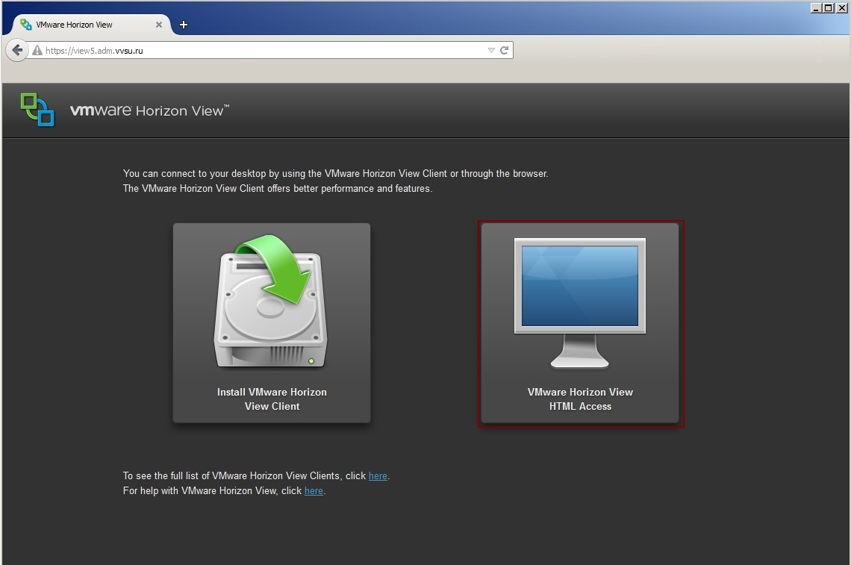
Рисунок 1 VMware Horizon View HTML Access
Для подключения к виртуальной машине введите свой логин и пароль. Выберите соответствующий домен (Рисунок 2).
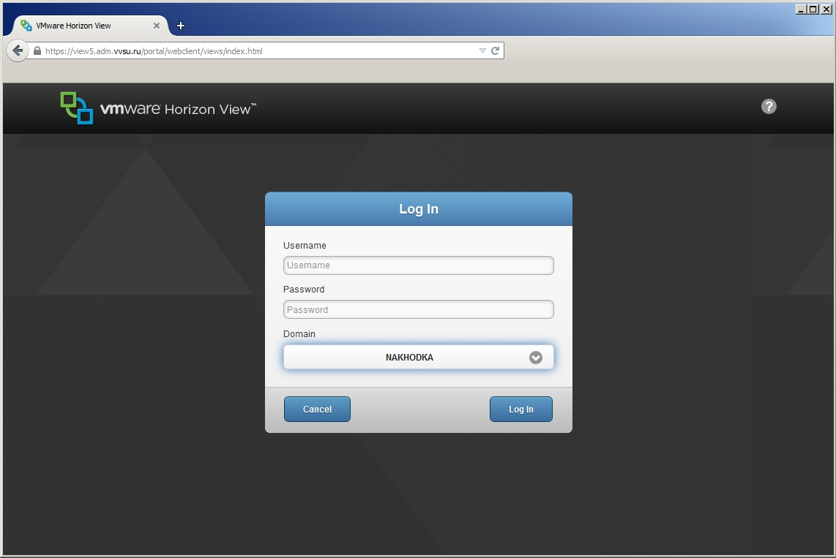
Рисунок 2 Авторизация
Подключитесь к пулу сотрудника. Для этого нажмите на кнопку «Сотрудники» (Рисунок 3).
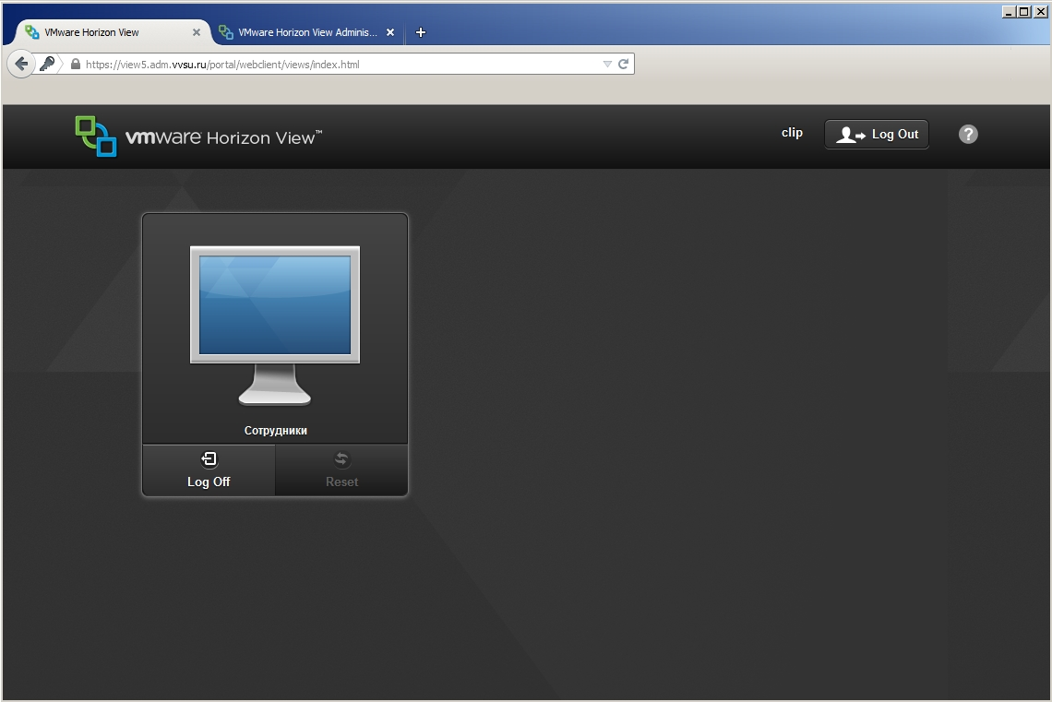
Рисунок 3 Выбор пула
После выполненных действий ваш рабочий стол запуститься в окне браузера.
Для того, чтобы завершить сеанс нажмите на кнопку которая расположена в верхнем правом углу рабочего поля виртуальной машины. В открывшимся окне нажмите на кнопку «Disсonnect» (Рисунок 4).

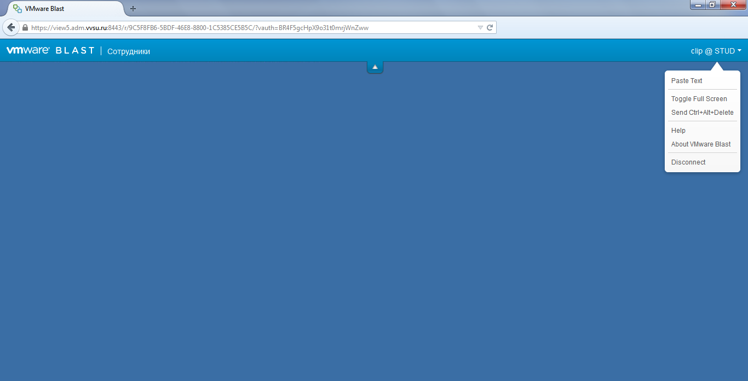
Рисунок 4 Завершение сеанса

